 Принято Ученым советом АНО ВО «ВгГИ»
Протокол № 13 от «05» июля 2019 г.

ИНСТРУКЦИЯ
об использовании дистанционных образовательных технологий при реализации дополнительных профессиональных программ

Волгоград, 2019 г.

- Общие положения

  - Настоящая Инструкция регулирует порядок организации образовательного процесса по программам дополнительного профессионального образования с использованием дистанционных технологий в Автономной некоммерческой организации высшего образования «Волгоградский гуманитарный институт», именуемом далее – Институт.
  - Настоящая Инструкция разработана в соответствии с нормативными документами: Федеральным законом «Об образовании в Российской Федерации» от 29 декабря 2012 №273-ФЗ; Приказом Министерства образования и науки РФ от 01 июля 2013г. № 499 «Об утверждении Порядка организации и осуществления образовательной деятельности по дополнительным профессиональным программам»; Порядком применения организациями, осуществляющими образовательную деятельность, электронного обучения, дистанционных образовательных технологий при реализации образовательных программ (приказ Минобрнауки России от 9 января 2014 г. N 2); Методическими рекомендациями по реализации дополнительных профессиональных программ с использованием дистанционных образовательных технологий, электронного обучения и в сетевой форме, утв. Письмом Министерства образования и науки РФ от 21 апреля 2015 г. N ВК-1013/06; другими нормативно-правовыми актами; Уставом АНО ВО «Волгоградский гуманитарный институт», Правилами внутреннего трудового распорядка АНО ВО «Волгоградский гуманитарный институт» и другими локальными актами Института.
  - Настоящая Инструкция распространяется на все подразделения Института, которые участвуют в образовательном процессе по программа дополнительного профессионального образования.
  - Инструкция определяет состав и содержание мероприятий, осуществляемых подразделениями по различным дополнительным программам профессиональной переподготовки и повышения квалификации.

- Инструкция для обучающихся по дополнительным профессиональным программам повышения квалификации

2.1. Для получения информации о лекционных занятиях, практических занятиях, самостоятельной работе, тестах, вопросах к зачету или экзамену, учебных планах и прочих материалов в целях освоения избранной дополнительной профессиональной программы необходимо в сети Интерне:
- Зайти на официальный сайт ВгГИ http://www.vggi.ru/ (достаточно набрать ВгГИ);
- Выбрать вкладку «Специалистам»;
- Выбрать раздел: «Повышение квалификации»;
- Выбрать программу по которой Вы обучаетесь;

Шаг 1

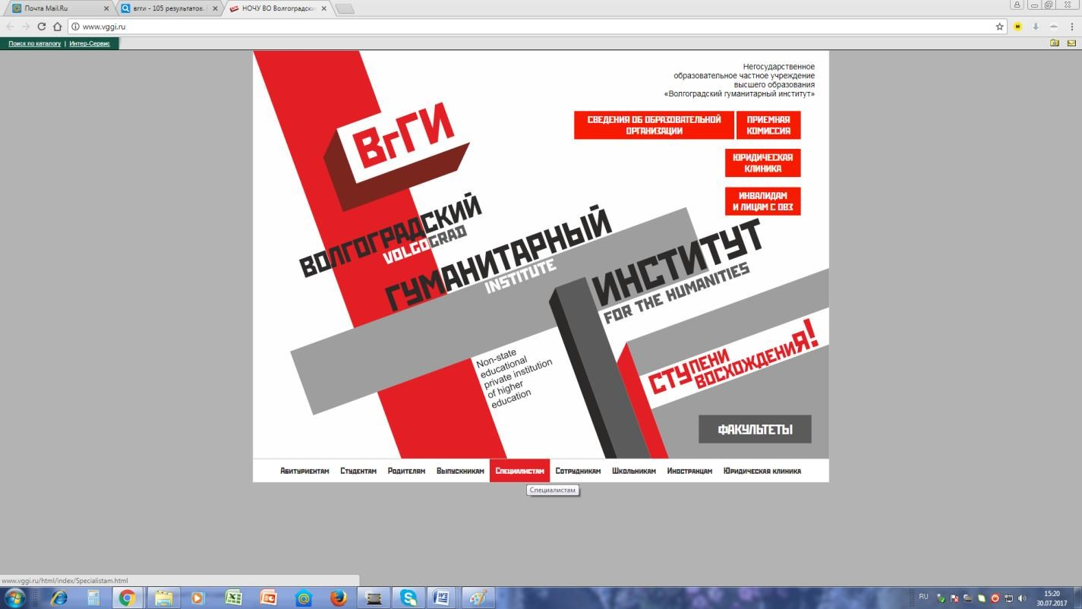

Шаг 2

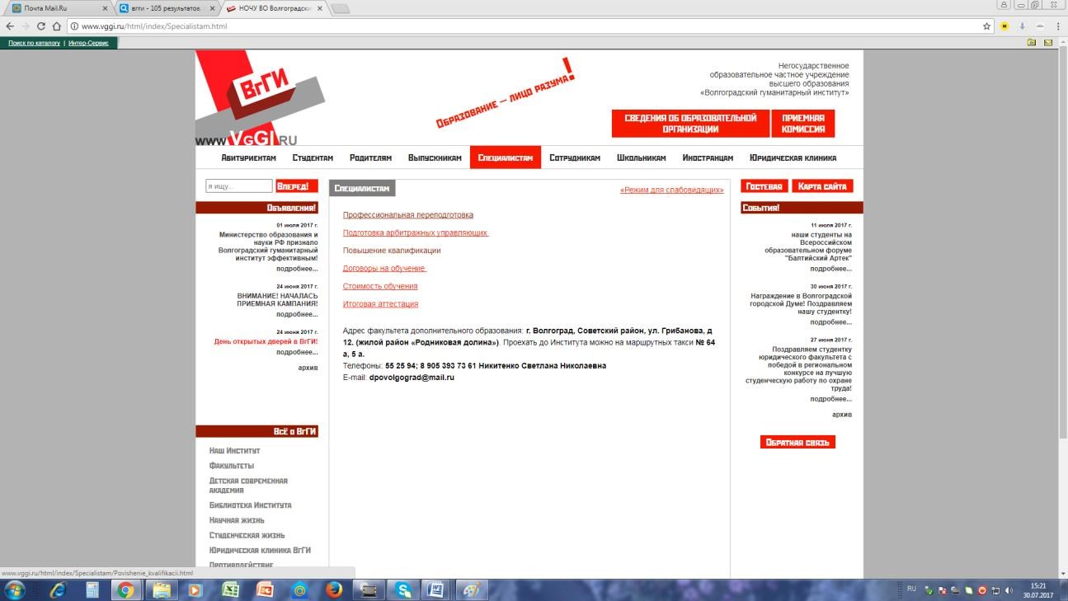

Шаг 3

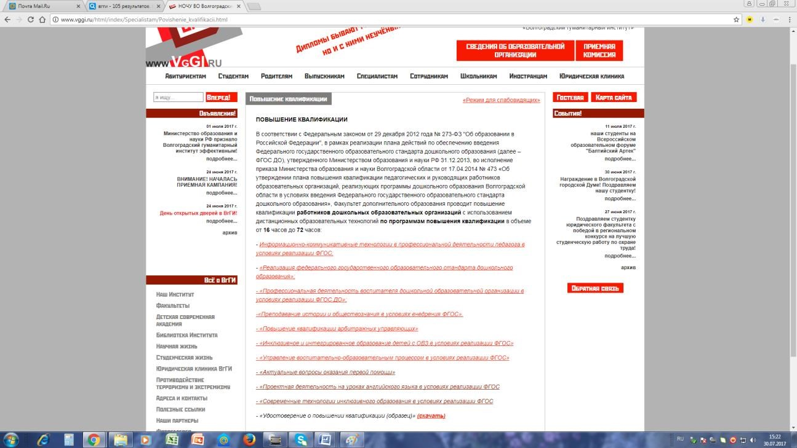

Шаг 4

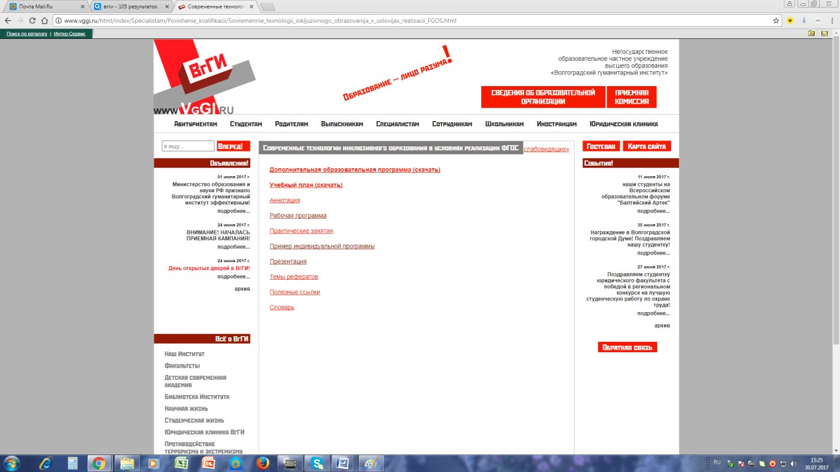

  - Перед Вами появятся разделы, необходимы для обучения:

Дополнительная образовательная программа
Учебный план
Рабочая программа дисциплины
Лекции
Практические занятия
Самостоятельная работа
Тесты
Вопросы к зачету/экзамену
  - Для использования разделов для обучения, необходимо ввести логин и пароль, которые слушатель получает после издания приказа ректора ВгГИ о зачислении на соответствующую дополнительную профессиональную программу.
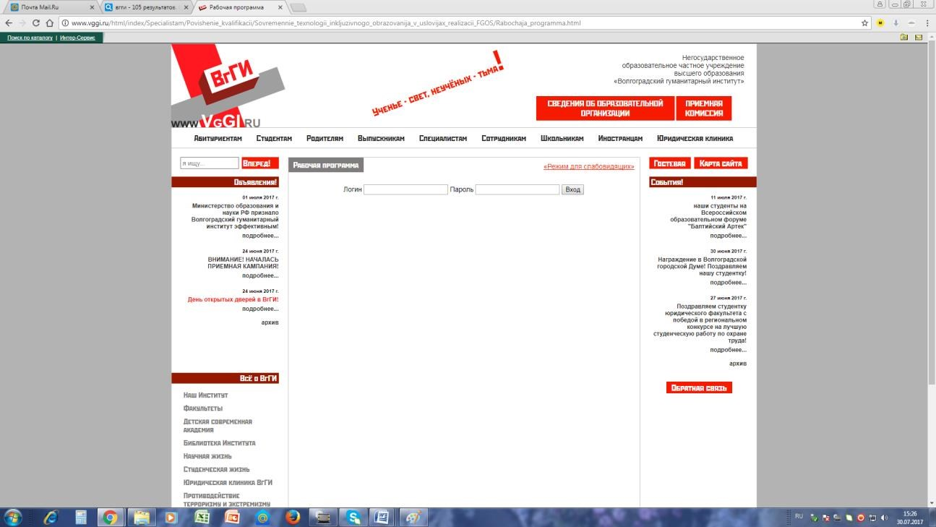

  - На сайте, войдя в раздел с названием Вашей образовательной программы, Вы увидите учебный план.
В конце последней недели обучения, Вам необходимо решить один из тестов, предложенных на сайте.
Решенный тест необходимо либо передать лично преподавателю, ведущему дисциплину, отправить преподавателю по электронной почте, либо направить по электронной почте: dpovolgograd@mail.ru
Не забывайте подписывать тест с указанием наименования дополнительной образовательной программы, по которой Вы обучаетесь.
Пример подписи:
Иванов И.В., ДОП «Юриспруденция: правовое обеспечение деятельности организации»
Если тест направлялся по электронной почте, подлинник теста необходимо передать в деканат факультета дополнительного образования до окончания обучения по программе.
2.5. Дополнительную информацию можно получить по телефону: 55 25 94; 8 905 393 73 61 Никитенко Светлана Николаевна; по электронной почте: dpovolgograd@mail.ru

III. Инструкция для обучающихся по дополнительным профессиональным программам профессиональной переподготовки

3.1. Для получения информации о лекционных занятиях, практических занятиях, самостоятельной работе, тестах, вопросах к зачету или экзамену, учебных планах и прочих материалов в целях освоения избранной дополнительной профессиональной программы необходимо в сети Интерне:
- Зайти на официальный сайт ВгГИ http://www.vggi.ru/ (достаточно набрать ВгГИ);
- Выбрать вкладку «Специалистам»;
- Выбрать раздел: «Профессиональная переподготовка»;
- Выбрать программу по которой Вы обучаетесь;

Шаг 1

Шаг 2

Шаг 3

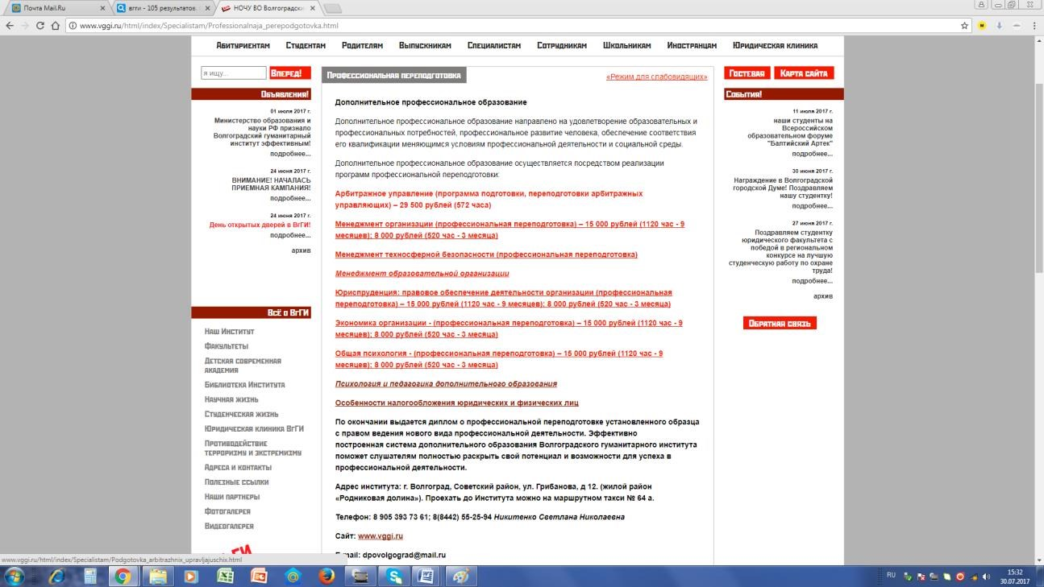

Шаг 4

  - Перед Вами появятся разделы, необходимы для обучения:

Дополнительная образовательная программа
Учебный план
Рабочая программа дисциплины
Лекции
Практические занятия
Самостоятельная работа
Тесты
Вопросы к зачету/экзамену
  - Для использования разделов для обучения, необходимо ввести логин и пароль, которые слушатель получает после издания приказа ректора ВгГИ о зачислении на соответствующую дополнительную профессиональную программу.

  - На сайте, войдя в раздел с названием Вашей образовательной программы, Вы увидите учебный план.
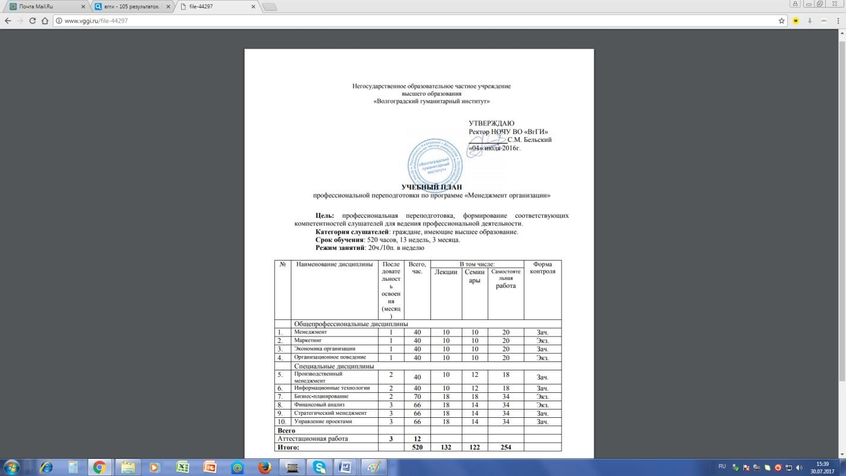

Графа 3 учебного плана называется: Последовательность освоения дисциплин в месяцах (1, 2, 3 и т.д. месяцы обучения).
Например,
№ |  | Наименование дисциплины |  |  | После доват ельно |  |  | Всего, час. |  |  | В том числе: |  |  |  |  |  |  |  |  | Форма контроля
 |  |  |  |  |  |  |  |  |  |  | Лекции |  |  | Семин ары |  |  | Самосто ятельная |  |  | Форма контроля
 |  |  |  |  | сть  освое ния  ( меся  ц) |  |  |  |  |  |  |  |  |  |  |  | рабо |  | та
 | Общепрофессиональные дисциплин ы
1  . | Теория государства и права |  |  |  | 1 |  |  | 40 |  |  | 10 |  |  | 10 |  |  | 20 |  |  | Экз.
2  . | Конституционное право |  |  |  | 1 |  |  | 40 |  |  | 10 |  |  | 10 |  |  | 20 |  |  | Экз.
3  . | Муниципальное право |  |  |  | 1 |  |  | 40 |  |  | 10 |  |  | 10 |  |  | 20 |  |  | Зач.
4  . | Административный процесс |  |  |  | 1 |  |  | 40 |  |  | 10 |  |  | 10 |  |  | 20 |  |  | Зач.
 | Специальные дисциплины
5  . | Налоговое право |  |  |  | 2 |  |  | 40 |  |  | 10 |  |  | 12 |  |  | 18 |  |  | Зач.
6  . | Арбитражный процесс |  |  |  | 2 |  |  | 40 |  |  | 10 |  |  | 12 |  |  | 18 |  |  | Зач.
7  . |  |  | Гражданское право |  |  | 2 |  |  | 70 |  |  | 18 |  |  | 16 |  |  | 36 |  | Экз.
8  . | Предпринимательское право |  |  |  | 3 |  |  | 66 |  |  | 18 |  |  | 14 |  |  | 34 |  |  | Экз.
9  . | Административное право |  |  |  | 3 |  |  | 66 |  |  | 18 |  |  | 14 |  |  | 34 |  |  | Зач.
1  0 . | Трудовое право |  |  |  | 3 |  |  | 66 |  |  | 18 |  |  | 14 |  |  | 34 |  |  | Зач.

В конце каждого месяца обучения дисциплины, Вам необходимо решить один из тестов, предложенных на сайте для данной дисциплины.
Например, дополнительная образовательная программа называется
«Юриспруденция: правовое обеспечение деятельности организации».
Необходимо зайти в раздел «Специалистам» – перейти в раздел «Профессиональная переподготовка» – выбрать программу «Юриспруденция: правовое обеспечение деятельности организации» – выбрать дисциплину «Гражданское право» – Выбрать один из предложенных тестов – решить тест
Гражданское право изучается на втором месяце обучения. Соответственно к концу второго месяца у Вас должен быть решен один тест по Гражданскому праву.
Решенный тест необходимо либо передать лично преподавателю, ведущему дисциплину, либо направить по электронной почте: dpovolgograd@mail.ru
Не забывайте подписывать тест с указанием наименования дополнительной образовательной программы, по которой Вы обучаетесь.
Пример подписи:
Иванов И.В., ДОП «Юриспруденция: правовое обеспечение деятельности организации»
Если тест направлялся по электронной почте, подлинник теста необходимо передать в деканат факультета дополнительного образования до окончания обучения по программе.
БЕЗ ПРОХОЖДЕНИЯ ПРОМЕЖУТОЧНОЙ АТТЕСТАЦИИ, СЛУШАТЕЛИ ДО ЗАЩИТЫ АТТЕСТАЦИОННОЙ РАБОТЫ НЕ ДОПУСКАЮТСЯ!

3.5. Для прохождения итоговой аттестации, необходимо выбрать тему аттестационной работы.
Правила подготовки, написания и защиты аттестационной работы содержатся в разделе «Специалистам» - переход в раздел «Итоговая аттестация»

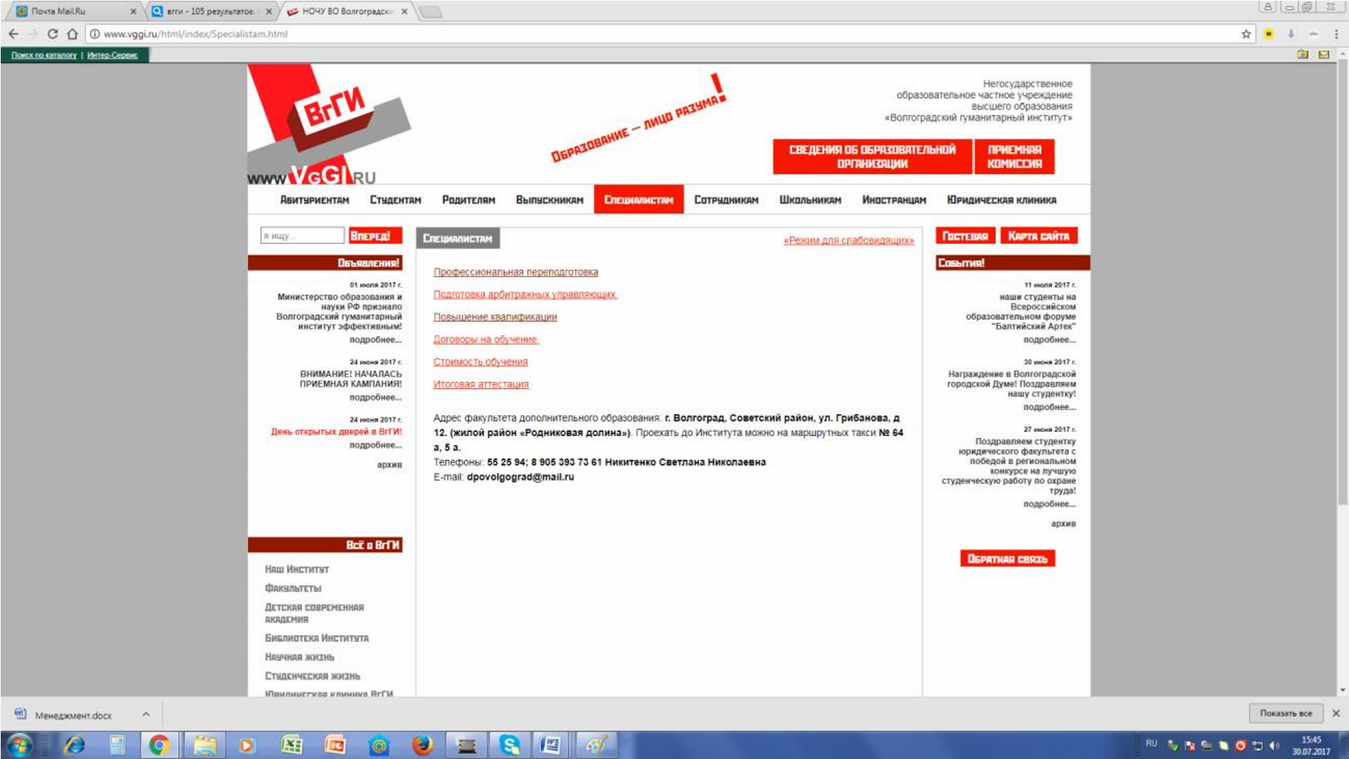

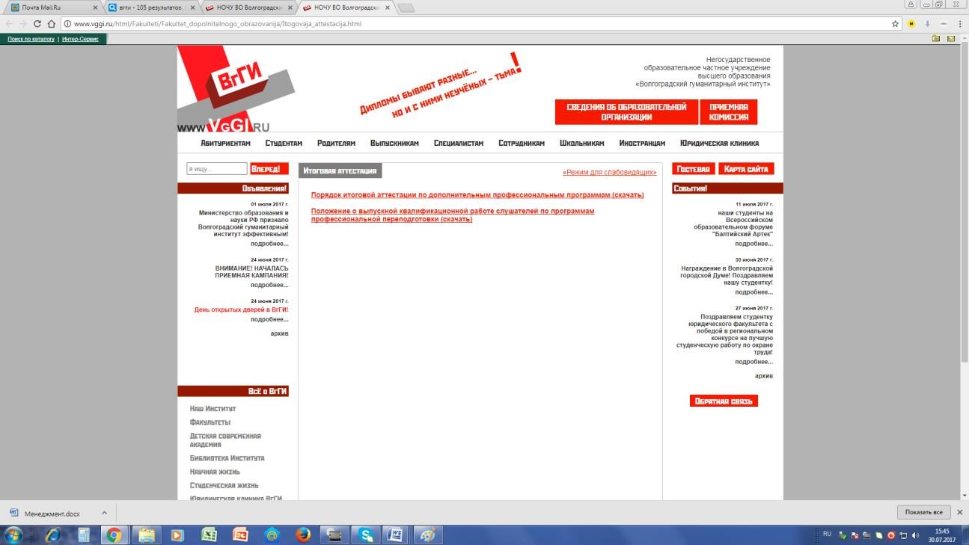

ВНИМАНИЕ! Аттестационная работа предоставляется методисту факультета за 2 недели до защиты.
3.6. Дополнительную информацию можно получить по телефону: 55 25 94; 8 905 393 73 61 Никитенко Светлана Николаевна; по электронной почте: dpovolgograd@mail.ru

IV. Инструкция для обучающихся по дополнительным профессиональным программам подготовки/переподготовки арбитражных управляющих

4.1. Для получения информации о лекционных занятиях, практических занятиях, самостоятельной работе, тестах, вопросах к зачету или экзамену, учебных планах и прочих материалов в целях освоения избранной дополнительной профессиональной программы необходимо в сети Интерне:
- Зайти на официальный сайт ВгГИ http://www.vggi.ru/ (достаточно набрать ВгГИ);
- Выбрать вкладку «Специалистам»;
- Выбрать раздел: «Подготовка арбитражных управляющих»;
- Выбрать программу, по которой Вы обучаетесь (профессиональная переподготовка или повышение квалификации);

Шаг 1

Шаг 2

Шаг 3

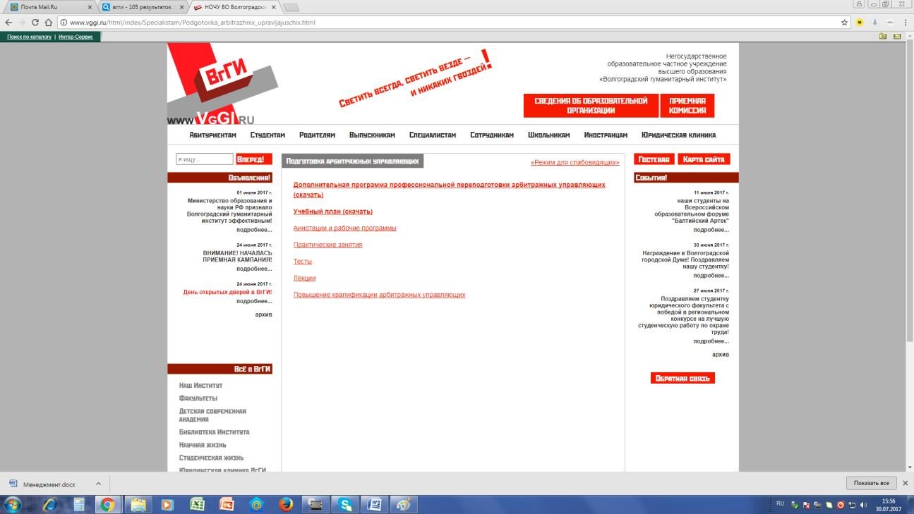
  - Перед Вами появятся разделы, необходимы для обучения:

Дополнительная образовательная программа
Учебный план
Аннотации и рабочие программы
Практические занятия
Тесты
Лекции

  - Для использования разделов для обучения, необходимо ввести логин и пароль, которые слушатель получает после издания приказа ректора ВгГИ о зачислении на соответствующую дополнительную профессиональную программу.

  - За период обучения Вам необходимо заполнить 5 тестов.
Выбрать их можно в разделе Тесты http://www.vggi.ru/html/index/Specialistam/Podgotovka_arbitrazhnix_upravljajuschix/Testi.htm l
Тесты. Часть 1
Тесты. Часть 2
Тесты. Часть 3
Тесты. Часть 4
Тесты. Часть 5
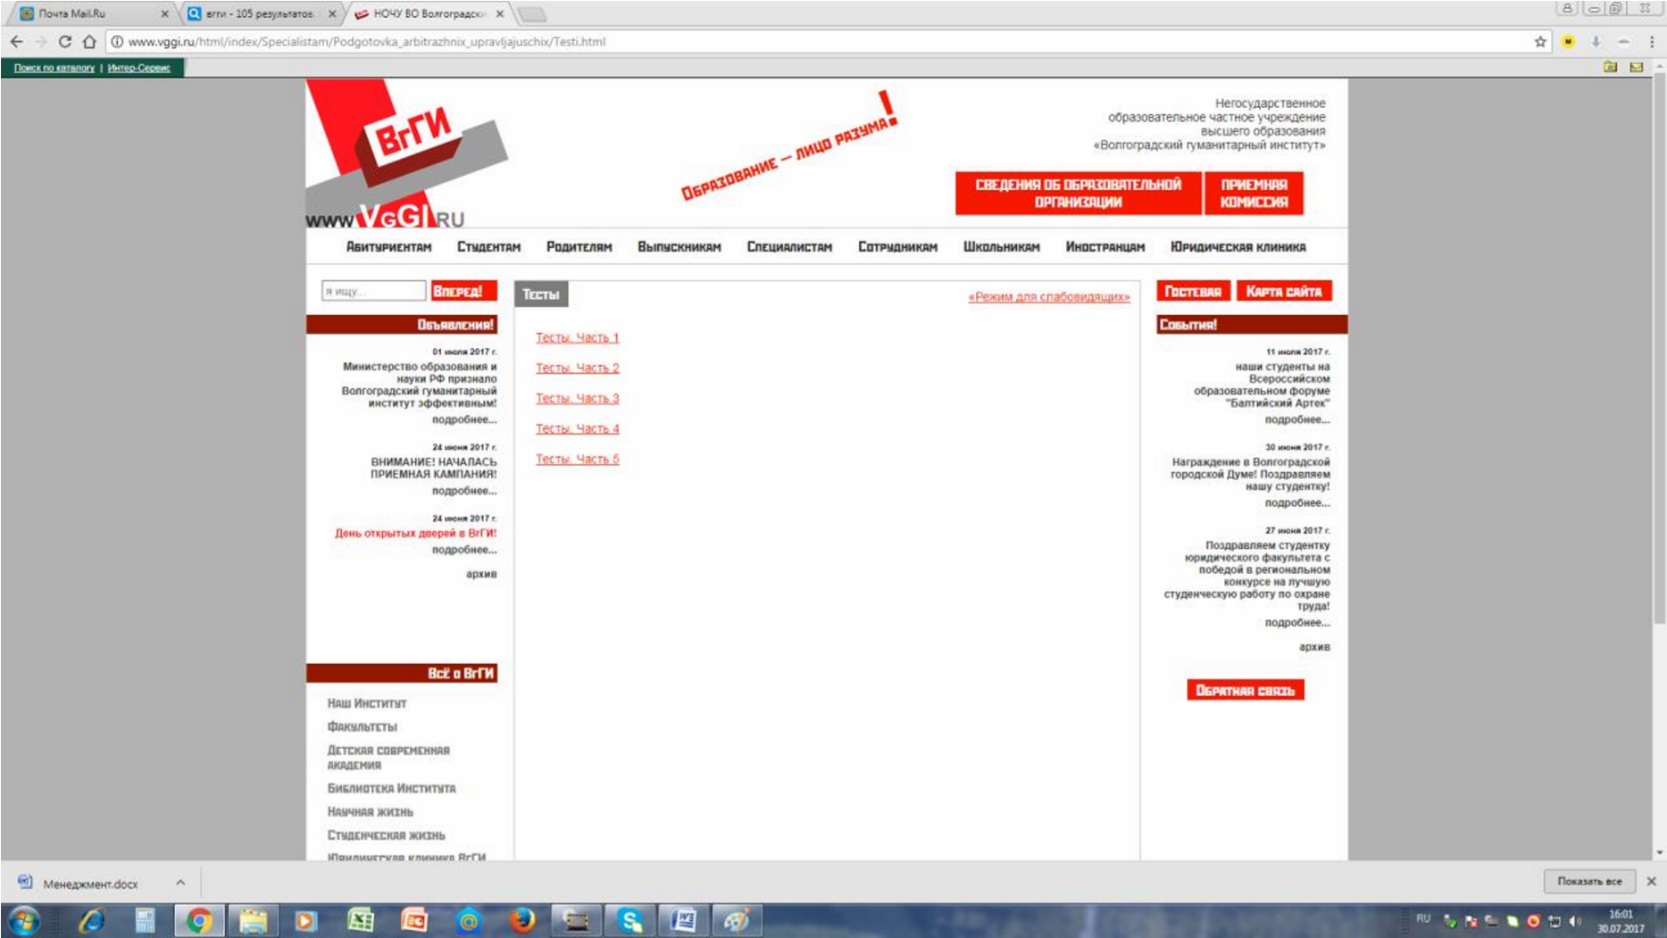
Из каждой Части необходимо выбрать и заполнить по одному тесту (на Ваше усмотрение, любой из вариантов)
К сдаче теоретического экзамена допускаются лица, имеющие положительные результата по всем 5 тестам.
Решенный тест необходимо либо передать лично преподавателю, ведущему дисциплину, либо направить по эл. почте: dpovolgograd@mail.ru
Не забывайте подписывать тест с указанием наименования дополнительной образовательной программы, по которой Вы обучаетесь.
Если тест направлялся по эл. почте, подлинник теста необходимо передать в деканат факультета дополнительного образования до окончания обучения по программе.

4.6. Дополнительную информацию можно получить по телефону: 55 25 94; 8 905
393 73 61 Никитенко Светлана Николаевна; по электронной почте: dpovolgograd@mail.ru

